heading 1
First paragraph. first paragraph. first paragraph. first paragraph. first paragraph. first paragraph. first paragraph.
Body text body text body text body text body text body text body text body text body text body text body text body text

heading 2
First paragraph. first paragraph. first paragraph. first paragraph. first paragraph. first paragraph. first paragraph.
Body text body text body text body text body text body text body text body text body text body text body text body text

Heading 3
First paragraph. first paragraph. first paragraph. first paragraph. first paragraph. first paragraph. first paragraph.
Body text body text body text body text body text body text body text body text body text body text body text body text

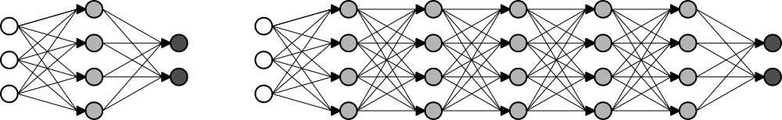
Figura 1: Representação de uma Rede Densa e uma Rede Densa Profunda
Fonte: Elaboração própria
Body text body text body text body text body text “linklinklinklink”.
amplitude = 0.005 # meters
pluck_position = .5 # fraction of L
pickup_position = .5 # fraction of L
fps = 44100 # samples / second
frequency = 440 #hz
duration = 1 # seconds
L = 0.6 # meters
sustain = .9998
N = int(duration * fps) # number of time points
- Iplementação na linguagem Python do Método das Diferenças Finitas
Fonte: Elaboração própria
Body text body text body text body text body text body text body text body text body text body text body text body text
Tabela 1: Latência em segundos para uma onda com 44100 samples
Excitação | Captação | Digital Waveguides | Diferenças Finitas
0.1 | 0.1 | 13.811148881912231 | 16.9521381855011
0.1 | 0.5 | 13.020658254623413 | 19.620429277420044
0.3 | 0.7 | 11.332738161087036 | 24.256462335586548
0.5 | 0.1 | 12.350087404251099 | 17.89053726196289
0.5 | 0.5 | 12.122233390808105 | 18.002467393875122
Fonte: Elaboração própria
A transformada de Fourier, em sua forma contínua, é um tipo de transformada integral, como abaixo:

$$X(f)=F\{x(t)\}=\int_{-∞}^{∞}{x}(t)e^{-2πft i}dt (2)$$

$$x(t)=F^{-1}\{X(f)\}=\int_{-∞}^{∞}{X}(f)e^{2πft i}df (3)$$

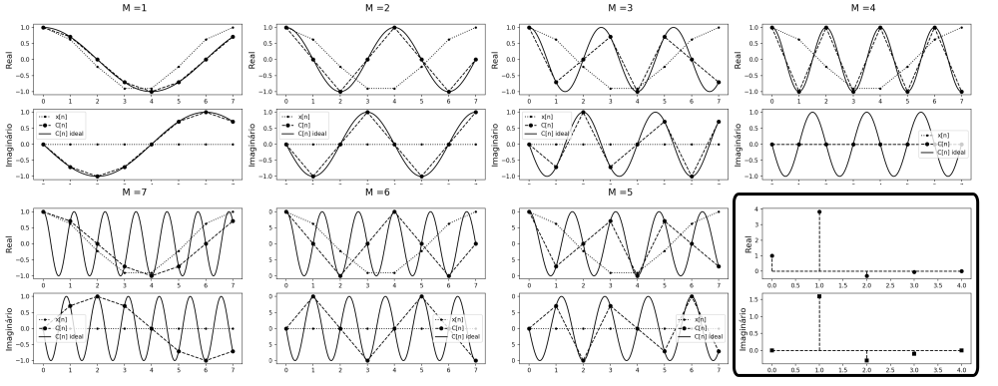
Figura 17: Transformada Discreta Real de Fourier - Interpretação Geométrica da Simetria
Fonte: Elaboração própria
Na figura 17 é a presentado o resultado da transformada discreta de uma onda composta por 8 amostras, que pode ser vista no retangulo inferior da imagem
.

Heading 4
Testou-se batches de 1, 10, 50, 100, 150 e 200 samples para redes com 25, 50, 75 e 100 neurônios em cada camada oculta, em um intervalo de 0 a 3 camadas ocultas, gerando um total de 82 redes distintas, que foram treinadas durantes 500 épocas.
Para uma rede sem camadas ocultas, um batch igual a 1 foi o mais efetivo, em 500 épocas, porém o mais lento. batches de 100 e 50 foram os mais rápidos. O impacto no valor final da perda, no entanto, foi desprezível para todos os tamanhos de batches. para um camada oculta com 25 neurons, batches de 100 e 150 neurons ofereceram resultados idênticos, sendo os mais rápidos e mais eficientes.
A onda concatenada pode ser ouvida no caminho “resources/04_freq_domain/Exemplos das Predições - Bateria/contratempo_piano_para_forte.wav” do repositório do trabalho, enquanto as amostras originais encontram-se em "resources/04_freq_domain/Exemplos das Predições - Bateria/Intensidade - Contratempo Aberto

Figura 33: Dinâmicas geradas para Contratempo Aberto - Pianíssimo até Molto Forte
Fonte: Elaboração própria

Referências
ALJUMAH, A.; AHAMAD, T. A novel approach for detecting DDoS using artificial neural networks. International Journal of Computer Science and Network Security, v. 16, n. 12, p. 132–138, 2016.
BAHRAMPOUR, S. et al. Comparative study of deep learning software frameworks. arXiv preprint arXiv:1511.06435, 2015.

